西北工业大学实验报告

课程名称: 高级语言程序设计实验
实验课次周次: 第一次（第七周）
实验地点: 实验大楼B309-1
学生姓名：
学 号:
实验时间: 2024-03-20
提交时间: 2024-04-15
成绩评定：（满分为100分）

指导教师评语：

指导教师签名：

目 录
Java实验一 熟悉Java程序的开发 2
1.1 实验内容（要求、算法、步骤和方法） 2
1.2 Java源代码文件说明 2
1.3 Java实验结果 3
Java实验二 面向对象的编程技术 4
2.1 实验内容（要求、算法、步骤和方法） 4
2.2 Java源代码文件说明 5
2.3 Java实验结果 10
Java实验三 类的方法 14
3.1 实验内容（要求、算法、步骤和方法） 14
3.2 Java源代码文件说明 14
3.3 Java实验结果 19
Java实验四 类的重用 23
4.1 实验内容（要求、算法、步骤和方法） 23
4.2 Java源代码文件说明 23
4.3 Java实验结果 29
Java实验五 包·接口·类库 31
5.1 实验内容（要求、算法、步骤和方法） 31
5.2 Java源代码文件说明 32
5.3 Java实验结果 37
6 实验总结 43
6.1 实验中遇到的问题以及解决方法 43
6.2 实验体会 44

Java实验一 熟悉Java程序的开发

1.1 实验内容（要求、算法、步骤和方法）

指导内容1：
编写并运行第一个Java Application程序

1.2 Java源代码文件说明

指导内容1：
import java.io.*;
public class MyClass
{
private int val1,val2;
public void myFun(int x,int y)
{
val1=x;
val2=y;
System.out.println("the sum is "+(val1+val2));
}

public static void main(String arg[])
{
MyClass MyObj=new MyClass();
MyObj.myFun(3,4);
}
}

1.3 Java实验结果

代码分析：
1.private int val1, val2; - 这是类的私有成员变量，用于存储两个整数值。
2.public void myFun(int x, int y) - 是一个公共方法，命名为myFun，接受两个整数参数x和y。在这个方法中，将参数值分别赋给val1和val2，并打印它们的和。
4.public static void main(String[] arg) - 这是程序的入口点，在这个方法中，创建了一个MyClass对象MyObj，并调用了myFun方法，传入参数3和4。
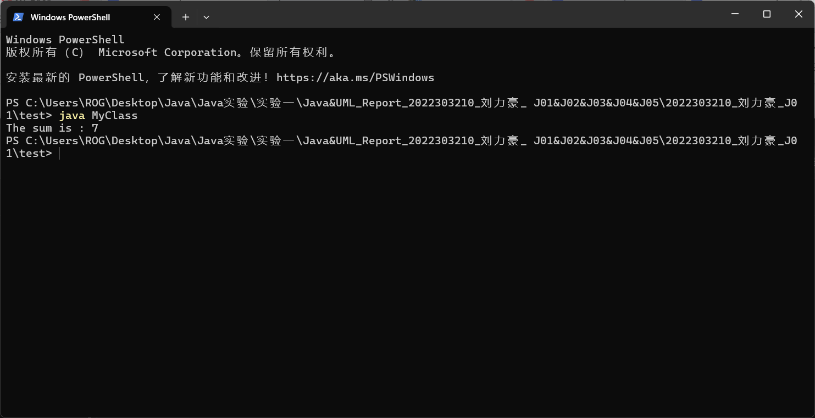

Java实验二 面向对象的编程技术

2.1 实验内容（要求、算法、步骤和方法）

基本指导1：
定义一个类-圆，并编一个主类测试它。

练习思考2：
扩展圆的定义，为其增加可以求圆面积的方法，并在主类中输出一个实例化的圆的面积。
运行扩展后的程序，思考如下的问题：
- 是否可以将类-圆的定义和主类的源代码放在两个文件中。如果可以的话，两个文件的命名有何要求，上机测试后，给出结论。
- 修改程序，使圆的属性pi定义为最终变量，其值为3.14159，看会出现什么样的结果。如果程序出错，请调整代码以适合属性pi为最终变量的要求。
- 为程序添加构造方法代码，调用该构造方法，可以完成圆的半径的初始化。
- 修改主类代码，测试构造方法的使用。

上机作业3：
编写Book.java

2.2 Java源代码文件说明

class CCircle {
double pi;
double radius;
double getRadius(){
return radius;
}
void setCircle(double r , double p){
pi = p ;
radius=r;
}
}
public class TestCCircle{
public static void main(String args[]){
CCircle cir1 = new CCircle() ;
cir1.setCircle(2.0 , 3.1416);
System.out.println("radius = "+cir1.getRadius());

}
}
1.拓展程序：
class CCircle {
final double pi = 3.14159;
double radius;
CCircle(double r) {
radius = r;
}

double getRadius() {
return radius;
}

double getArea() {
return pi * radius * radius;
}
}

public class TestCCircle {
public static void main(String args[]) {
CCircle cir1 = new CCircle(2.0);
System.out.println("radius= " + cir1.getRadius());
System.out.println("square = " + cir1.getArea());
}
}
- 思考1：
TestCCircle：
public class TestCCircle {
public static void main(String args[]) {
CCircle cir1 = new CCircle(2.0);
System.out.println("radius= " + cir1.getRadius());
System.out.println("square = " + cir1.getArea());
}
}
CCircle：
class CCircle {
final double pi = 3.14159;
double radius;

CCircle(double r) {
radius = r;
}

double getRadius() {
return radius;
}

double getArea() {
return pi * radius * radius;
}
}
- 思考2：
class CCircle {
final double pi = 3.14159;
double radius;

double getRadius() {
return radius;
}

void setCircle(double r) {
radius = r;
}

double getArea() {
return pi * radius * radius;
}
}

public class TestCCircle {
public static void main(String args[]) {
CCircle cir1 = new CCircle();
cir1.setCircle(2.0);
System.out.println("radius = " + cir1.getRadius());
System.out.println("area = " + cir1.getArea());
}
}
- 思考3：
class CCircle {
final double pi = 3.14159;
double radius;
public CCircle(double r) {
radius = r;
}

double getRadius() {
return radius;
}

void setCircle(double r) {
radius = r;
}

double getArea() {
return pi * radius * radius;
}
}
public class TestCCircle {
public static void main(String args[]) {
CCircle cir1 = new CCircle(2.0);
System.out.println("radius = " + cir1.getRadius());
System.out.println("area = " + cir1.getArea());
}
}

上机作业 3：
public class Book {
private String title;
private String pDate;
private int words;
public Book(String title, String pDate, int words) {
this.title = title;
this.pDate = pDate;
this.words = words;
}
public double price() {
double dateCoefficient;
if (pDate.startsWith("First half")) {
dateCoefficient = 1.2;
} else {
dateCoefficient = 1.18;
}
return words / 1000.0 * 35 * dateCoefficient;
}

public static void main(String[] args) {
Book book = new Book("Java Programming", "First half of 2022", 50000);
System.out.println("Title: " + book.title);
System.out.println("Publication Date: " + book.pDate);
System.out.println("Words: " + book.words);
System.out.println("Price: " + book.price());
}
}

2.3 Java实验结果

基本指导1：

代码分析：
1.void setCircle(double r, double p) - 这是设置圆的半径和π值的方法。它接受两个参数r和p，并将参数值分别赋给实例变量radius和pi。
2..public class TestCCircle - 这是程序的入口点，在这个类中定义了一个main方法，用于执行程序的逻辑。
3.public static void main(String args[]) - 这是程序的主方法，在这个方法中，创建了一个CCircle对象cir1，并调用了setCircle方法来设置圆的半径和π值。然后，通过调用getRadius方法获取圆的半径，并使用System.out.println来打印半径的值。

终端运行：
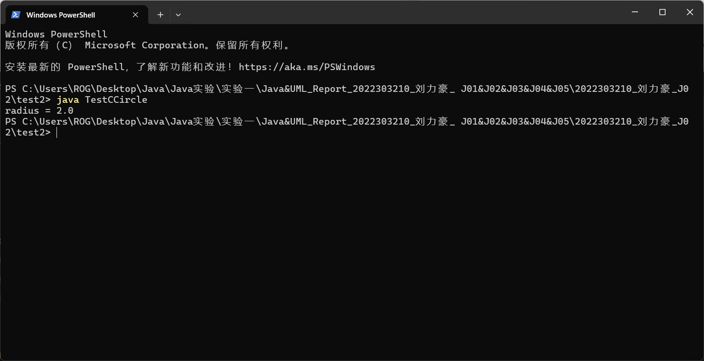

思考练习2：

终端运行：

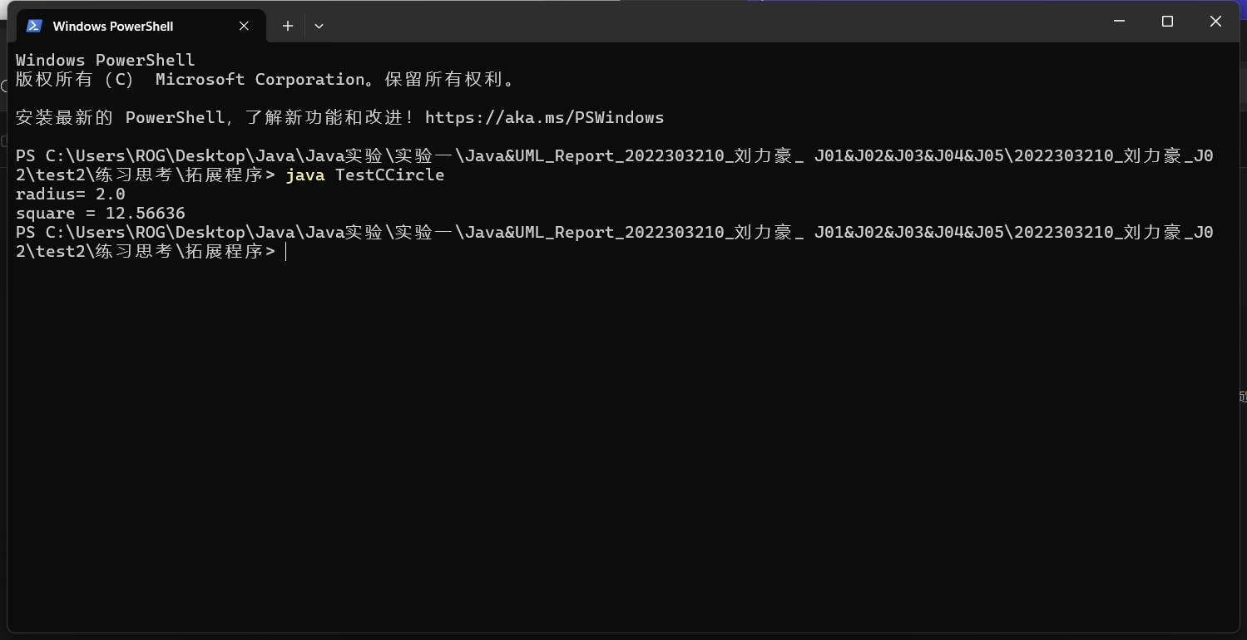

思考问题：
- 是否可以将类-圆的定义和主类的源代码放在两个文件中。如果可以的话，两个文件的命名有何要求，上机测试后，给出结论。
解：可以将类-圆的定义和主类的源代码放在两个文件中。类-圆的定义应保存在名为"CCircle.java"的文件中，主类的源代码应保存在名为"TestCCircle.java"的文件中

- 修改程序，使圆的属性pi定义为最终变量，其值为3.14159，看会出现什么样的结果。如果程序出错，请调整代码以适合属性pi为最终变量的要求。
解： 如果将属性pi定义为最终变量，并将其值设置为3.14159，程序不会出错。因为最终变量的值在程序运行期间不可改变。可以在CCircle类中的pi字段前加上final关键字来将其定义为最终变量。
- 为程序添加构造方法代码，调用该构造方法，可以完成圆的半径的初始化。
- 修改主类代码，测试构造方法的使用。
解：运行如下：
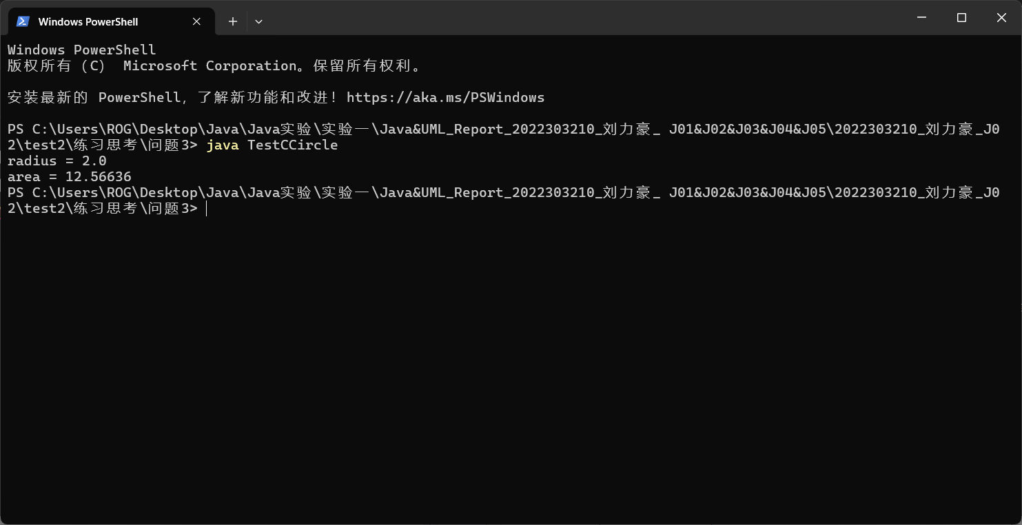

上机作业3：

运行结果：
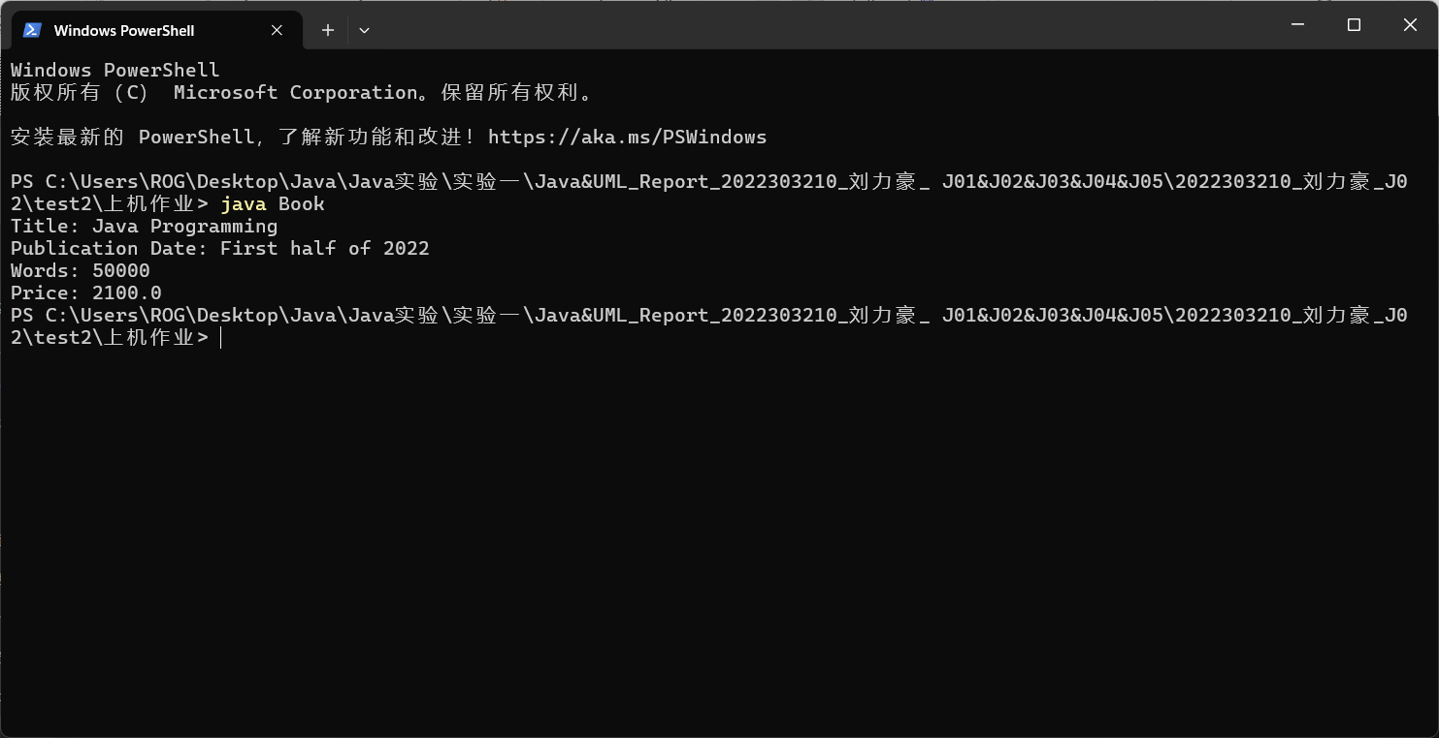
（2）答：相关代码如下
public class TestClass{
public static void main (String args[]) {
Book book1 = new Book();
book1.setPdate(2023,5,6);
book1.Words = 100000;
book1.Price = book1.getprice();
System.out.println("Price1 = "+book1.getprice());
Book book2 = new Book();
book2.setPdate(2023,10,1);
book2.Words = 1000;
book2.Price = book2.getprice();
System.out.println("Price2 = "+book2.getprice());
}
}
我学到了终端运行输入中文java解释器会报错，最好全英文编辑，最好每个类单独放在一个同名文件中，方便查找

Java实验三 类的方法

3.1 实验内容（要求、算法、步骤和方法）

基本指导1：
1.比较两个数的大小并按升序输出。
2.编写程序，输出1到1000之间，所有可以被3整除又可以被7整除的数。

练习思考 2：
创建一个具有5个值的数组，并找出最大值和最小值。
- 将上面的数组进行排序，数组的第一个元素为最小值，最后一个元素为最大值。
- 能根据给定的数组值，找出该数组值在数组中的下标。

上机作业 3：
编写一个换算GPA的Application程序

3.2 Java源代码文件说明

基本指导 1：
- ：
public class Sort {
public static void main(String[] args) {
double d1 = 23.4;
double d2 = 35.1;
if (d2 >= d1) {
System.out.println(d2 + " >= " + d1);
} else {
System.out.println(d1 + " >= " + d2);
}
}
}

- ：
public class NumTest {
public static void main(String[] args) {
int n, num, num1;
System.out.println("Numbers between 1 and 1000 that are divisible by both 3 and 7:");
for (n = 1; n <= 1000; n++) {
num = n % 3;
num1 = n % 7;
if (num == 0 && num1 == 0) {
System.out.print(n + " ");
}
}
System.out.println();
}
}

练习思考 2：
public class ArrSort {
public static void main(String[] args) {
int[] arr = {10, 20, -9, 8, 98};

int min = arr[0];
int max = arr[0];
for (int i = 1; i < arr.length; i++) {
if (arr[i] < min) {
min = arr[i];
}
if (arr[i] > max) {
max = arr[i];
}
}
System.out.println("Minimum value in the array: " + min);
System.out.println("Maximum value in the array: " + max);
for (int i = 0; i < arr.length - 1; i++) {
for (int j = 0; j < arr.length - 1 - i; j++) {
if (arr[j] > arr[j + 1]) {
int temp = arr[j];
arr[j] = arr[j + 1];
arr[j + 1] = temp;
}
}
}
System.out.println("Sorted array:");
for (int i = 0; i < arr.length; i++) {
System.out.print(arr[i] + " ");
}
System.out.println();
int target = 20;
int index = -1;
for (int i = 0; i < arr.length; i++) {
if (arr[i] == target) {
index = i;
break;
}
}
if (index != -1) {
System.out.println("The given value " + target + " is found at index: " + index);
} else {
System.out.println("The given value " + target + " is not found in the array");
}
}
}

上机作业 3：
public class GPAApplication {
public static void main(String[] args) {

String studentName1 = "张一";
double[] scores1 = {4.0, 71.5, 3.5, 80.4, 3.0, 95.5};

double gpa1 = calculateGPA(studentName1, scores1);
System.out.println(studentName1 + " 的GPA为：" + gpa1);

String studentName2 = "李二";
double[] scores2 = {4.0, 78.5, 3.0, 54.5, 3.0, 60.5};

double gpa2 = calculateGPA(studentName2, scores2);
System.out.println(studentName2 + " 的GPA为：" + gpa2);

String studentName3 = "赵三";
double[] scores3 = {4.0, 88.5, 3.5, 92.5, 3.0, 71.5};

double gpa3 = calculateGPA(studentName3, scores3);
System.out.println(studentName3 + " 的GPA为：" + gpa3);
}

public static double calculateGPA(String studentName, double[] scores) {
double totalCredits = 0;
double totalWeightedScore = 0;

for (int i = 0; i < scores.length; i += 2) {
double credit = scores[i];
double score = scores[i + 1];
double convertedScore = convertScore(score);

totalCredits += credit;
totalWeightedScore += convertedScore * credit;
}

double gpa = totalWeightedScore / totalCredits;
return gpa;
}

public static double convertScore(double score) {
if (score >= 85 && score <= 100) {
return 4.0;
} else if (score >= 75 && score <= 84) {
return 3.0;
} else if (score >= 60 && score <= 74) {
return 2.0;
} else if (score >= 45 && score <= 59) {
return 1.0;
} else {
return 0.0;
}
}
}

3.3 Java实验结果

指导内容1：

运行结果：
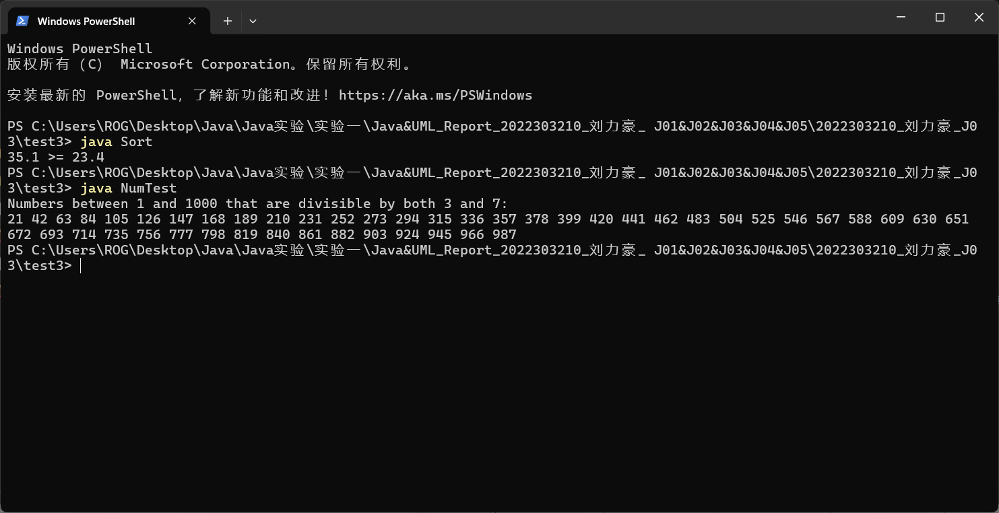

代码分析：
- ：
1.public static void main(String[] args) - 定义了两个double类型的变量d1和d2，并初始化值。
2.if (d2 >= d1) - 条件语句，用于判断d2是否大于或等于d1。
- ：
- public static void main(String[] args) - 定义了三个int类型的变量n，num和num1，并初始化它们的值。
- System.out.println("Numbers between 1 and 1000 that are divisible by both 3 and 7:") - 输出在1和1000之间能够同时被3和7整除的数字。
- for (n = 1; n <= 1000; n++) - 循环语句，遍历从1到1000的所有数字。
4.num = n % 3; 和 num1 = n % 7; - 计算变量n对3和7取模的结果，分别存储在变量num和num1中。

练习思考2：
解：问题（1）（2）程序运行结果如图：
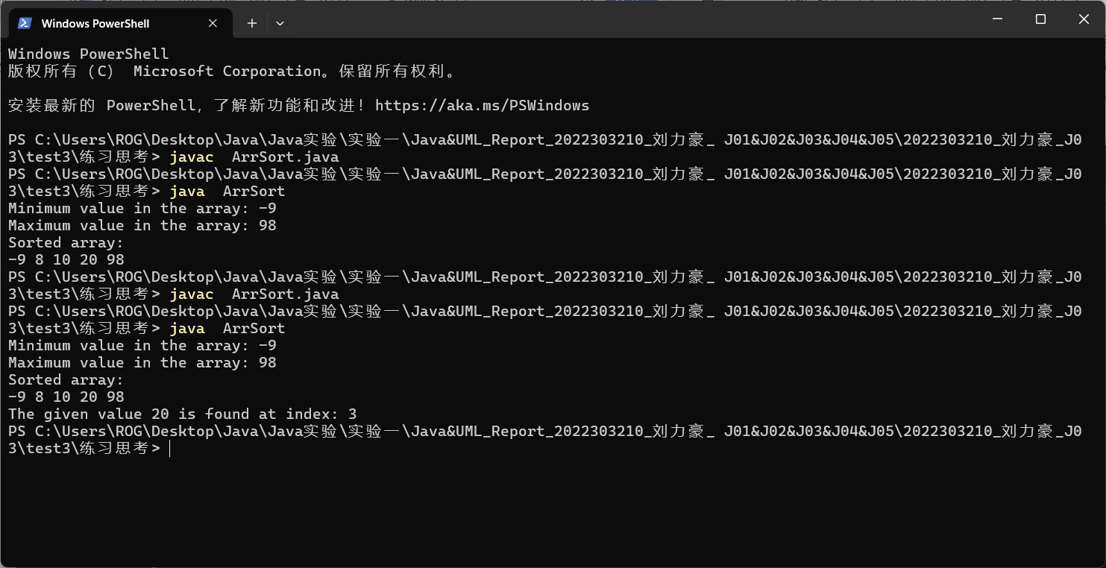
代码实现了对给定数组从小到大排序，并输出最大和最小值，
- 中，通过遍历数组值得到所给值匹配的数组下标，得到index，然后输出即可，如果没有找到，打印没有相应值的结果

上机作业 3：

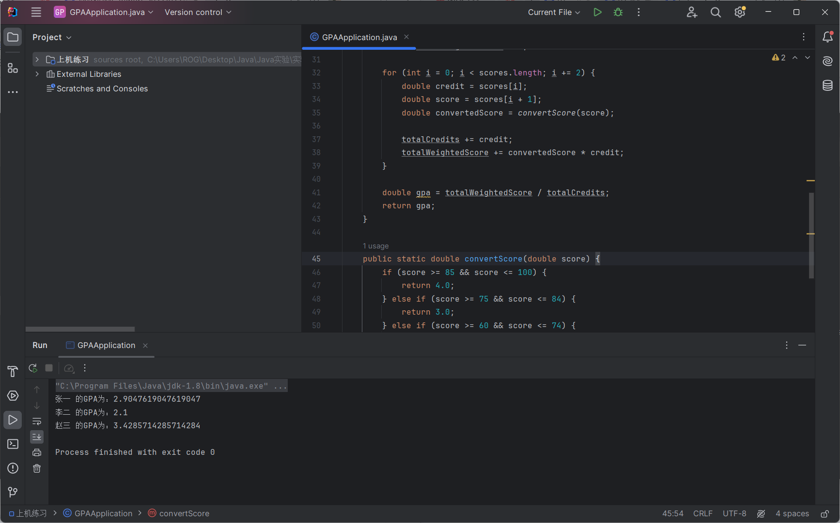
运行结果：

代码分析：
//以第一个学生为例
String studentName1 = "张一";
double[] scores1 = {4.0, 71.5, 3.5, 80.4, 3.0, 95.5};
double gpa1 = calculateGPA(studentName1, scores1);
System.out.println(studentName1 + " 的GPA为：" + gpa1);

首先定义字符串变量存储第一个张一的学生姓名，然后定义数组scores1
用来存储各科对应的成绩和绩点，然后调用calculateGPA函数计GPA赋值给gpa1，最后输出
//算法函数实现：
public static double calculateGPA(String studentName, double[] scores) {
double totalCredits = 0;
double totalWeightedScore = 0;

for (int i = 0; i < scores.length; i += 2) {
double credit = scores[i];
double score = scores[i + 1];
double convertedScore = convertScore(score);

totalCredits += credit;
totalWeightedScore += convertedScore * credit;
}

double gpa = totalWeightedScore / totalCredits;
return gpa;
}

public static double convertScore(double score) {
if (score >= 85 && score <= 100) {
return 4.0;
} else if (score >= 75 && score <= 84) {
return 3.0;
} else if (score >= 60 && score <= 74) {
return 2.0;
} else if (score >= 45 && score <= 59) {
return 1.0;
} else {
return 0.0;
}
}
通过GPA的计算公式，算出总成绩和总绩点，最后做除法得到GPA返回值，这里通过了2个函数方法共同实现，一个是计算方法calculateGPA，另一个是绩点和成绩转换公式convertScore，最后返回gpa

Java实验四 类的重用

4.1 实验内容（要求、算法、步骤和方法）

基本指导1：
编写一个Java应用程序，判断两个字符是否相同，判断字符串的前缀，后缀是否和某个字符串相同，按字典顺序比较两个字符串的大小关系，检索字符串，创建子字符串，将数字型字符串转换为数字，将字符串放到数组中，用字符数组创建字符串。

上机作业 2：
编写一个Java应用程序，除了主类外，该程序中还有4个类：People、ChinaPeople、AmericanPeople和BeijingPeople类。

4.2 Java源代码文件说明

基本指导 1：
class StringExample {
public static void main(String args[]) {
String s1 = new String("you are a student");
String s2 = new String("how are you");
if (s1.equals(s2)) {
System.out.println("s1与s2相同");
} else {
System.out.println("s1与s2不相同");
}

String s3 = new String("22030219851022024");
if (s3.startsWith("220302")) {
System.out.println("吉林省的身份证");
}

String s4 = new String("你");
String s5 = new String("我");
if (s4.compareTo(s5) > 0) {
System.out.println("按字典序s4大于s5");
} else {
System.out.println("按字典序s4小于s5");
}

int position = 0;
String path = "c:\\java\\jsp\\A.java";
position = path.lastIndexOf("\\");
System.out.println("c:\\java\\jsp\\A.java中最后出现\\的位置:" + position);

String fileName = path.substring(position + 1);
System.out.println("c:\\java\\jsp\\A.java中含有的文件名:" + fileName);

String s6 = new String("100");
String s7 = new String("123.678");
int n1 = Integer.parseInt(s6);
double n2 = Double.parseDouble(s7);
double m = n1 + n2;
System.out.println(m);

String s8 = String.valueOf(m);
position = s8.indexOf(".");
String temp = s8.substring(position + 1);
System.out.println("数字" + m + "有" + temp.length() + "位小数");

String s9 = new String("ABCDEF");
char[] a = s9.toCharArray();
for (int i = a.length - 1; i >= 0; i--) {
System.out.print(" " + a[i]);
}
}
}
：
class People {
protected double weight, height;

public void speakHello() {
System.out.println("yayawawa");
}

public void averageHeight() {
height = 173;
System.out.println("average height: " + height);
}

public void averageWeight() {
weight = 70;
System.out.println("average weight: " + weight);
}
}

class ChinaPeople extends People {
@Override
public void speakHello() {
System.out.println("你好，吃饭了吗");
}

@Override
public void averageHeight() {
System.out.println("中国人的平均身高：173.0厘米");
}

@Override
public void averageWeight() {
System.out.println("中国人的平均体重：67.34公斤");
}

public void chinaGongfu() {
System.out.println("坐如钟，站如松，睡如弓");
}
}

class AmericanPeople extends People {
@Override
public void speakHello() {
System.out.println("How do you do");
}

@Override
public void averageHeight() {

super.averageHeight();
}

@Override
public void averageWeight() {

super.averageWeight();
}

public void americanBoxing() {
System.out.println("直拳、勾拳");
}
}

class BeijingPeople extends ChinaPeople {
@Override
public void speakHello() {
System.out.println("您好，这里是北京");
}

@Override
public void averageHeight() {

super.averageHeight();
}

@Override
public void averageWeight() {

super.averageWeight();
}

public void beijingOpera() {
System.out.println("京剧术语");
}
}

public class Example {
public static void main(String[] args) {
ChinaPeople chinaPeople = new ChinaPeople();
AmericanPeople americanPeople = new AmericanPeople();
BeijingPeople beijingPeople = new BeijingPeople();

chinaPeople.speakHello();
americanPeople.speakHello();
beijingPeople.speakHello();

chinaPeople.averageHeight();
americanPeople.averageHeight();
beijingPeople.averageHeight();

chinaPeople.averageWeight();
americanPeople.averageWeight();
beijingPeople.averageWeight();

chinaPeople.chinaGongfu();
americanPeople.americanBoxing();
beijingPeople.beijingOpera();
beijingPeople.chinaGongfu();
}
}

4.3 Java实验结果

指导内容 1：

运行结果：
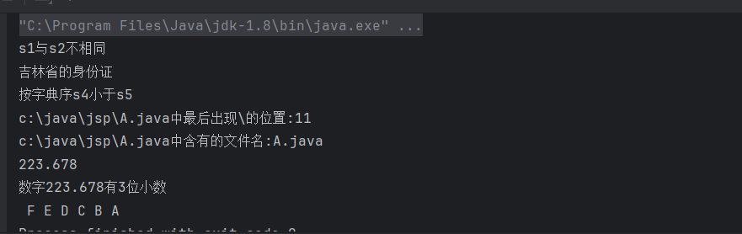

代码分析：
考察了类的重用
- 使用构造方法String(String original)可以创建一个新的String对象，其中original是要复制的字符串。
- equals方法用于比较两个字符串对象是否相等。在代码中，使用s1.equals(s2)来比较s1和s2是否相等。
3. startsWith方法用于检查字符串是否以指定的前缀开始。在代码中，使用s3.startsWith("220302")来检查s3是否以"220302"开头。
4. substring方法用于获取字符串的子串。在代码中，使用path.substring(position + 1)来获取path中从position + 1位置开始的子串，即文件名。
5. parseInt方法用于将字符串转换为整数类型。在代码中，使用Integer.parseInt(s6)将字符串s6转换为整数。
parseDouble方法用于将字符串转换为双精度浮点数类型。在代码中，使用Double.parseDouble(s7)将字符串s7转换为双精度浮点数。
通过重用这些类提供的方法，可以方便地进行字符串的比较、截取、类型转换和操作。这些方法提高了代码的可读性和维护性，并提供了更高效的字符串处理能力。

上机作业 2：

运行结果：
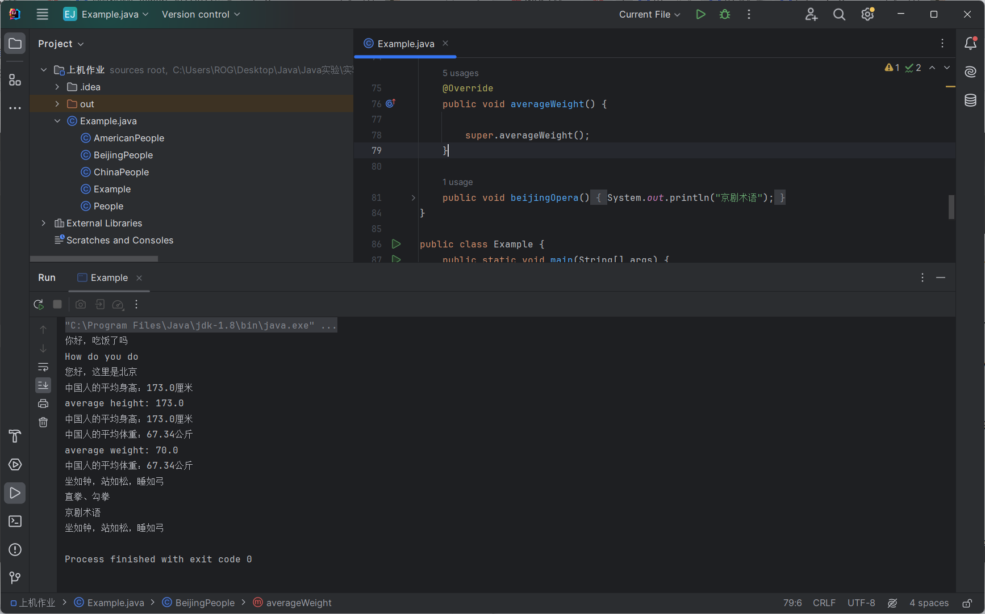

代码分析：
- 继承：

通过使用关键字extends，子类可以继承父类的属性和方法。
在代码中，ChinaPeople、AmericanPeople和BeijingPeople类都继承自People类。
- 方法重写：
- 子类可以重写（覆盖）父类的方法，以提供自己的实现。
- 在代码中，ChinaPeople、AmericanPeople和BeijingPeople类都重写了-父类People中的speakHello()、averageHeight()和averageWeight()方法。
- 使用super关键字：
- super关键字用于在子类中调用父类的构造方法、属性和方法。
- 在代码中，AmericanPeople类和BeijingPeople类中的averageHeight()和averageWeight()方法通过super关键字调用了父类People中的相应方法。
4. 多态性：
- 通过使用父类的引用指向子类的对象，实现多态性。
- 在代码中，ChinaPeople、AmericanPeople和BeijingPeople的对象分别被赋值给了父类People的引用变量。
- 通过多态性，可以调用相同的方法名，但根据对象的实际类型，执行不同的方法实现。
通过继承和方法重写，可以实现代码的重用，提高代码的可维护性和扩展性。同时，多态性使得代码更加灵活，能够根据对象的实际类型来调用适当的方法。

Java实验五 包·接口·类库

5.1 实验内容（要求、算法、步骤和方法）

基本指导1：
包的创建和引用。

练习思考 2：
创建接口Speakable和Runner，然后创建两个类Dog和Person实现该接口。

上机作业 3：
- 创建一个名称为Vehicle的接口，在接口中添加两个带有一个参数的方法start()和stop()。在两个名称分别为Bike和Bus的类中实现Vehicle接口。创建一个名称为interfaceDemo的类，在interfaceDemo的main()方法中创建Bike和Bus对象，并访问start()和stopt()方法。
（2）创建一个名称为MainPackage的包，使它包含ParentClass和SubClass。ParentClass包含变量声明，其值从构造函数中输出。SubClass类从父类派生而来，完成对父类变量的赋值。创建一个名称为DemoPackage的主类，使它不在MainPackage包中，在该类中创建一个SubClass类的对象。

5.2 Java源代码文件说明

指导内容 1：

DefiPackage：
package p1;
public class DefiPackage {
public void display(){
System.out.println("in method display()");
}
}
TestPackage：
package p2;
import p1.DefiPackage;
public class TestPackage {
public static void main(String[] args) {
DefiPackage t=new DefiPackage();
t.display();
}
}

练习思考 2：
interface Speakable{
public void speak();
}
interface Runner{
public void run();
}
class Dog implements Speakable,Runner{
public void speak(){
System.out.println("狗的声音:汪、汪！");
}
public void run(){
System.out.println("狗用四肢跑步");
}
}
class Person implements Speakable,Runner{
public void speak(){
System.out.println("人们见面时经常说:您好！");
}
public void run(){
System.out.println("人用两腿跑步");
}
}
public class TestInterface{
public static void main(String[] args) {
Dog d=new Dog();
d.speak(); d.run();
Person p=new Person();
p.speak(); p.run();
}
}

上机作业 3：
问题1：
interfaceDemo：
interface Vehicle {
void start();

void stop();
}

class Bike implements Vehicle {
@Override
public void start() {
System.out.println("自行车启动");
}

@Override
public void stop() {
System.out.println("自行车停止");
}
}

class Bus implements Vehicle {
@Override
public void start() {
System.out.println("公交车启动");
}

@Override
public void stop() {
System.out.println("公交车停止");
}
}

public class InterfaceDemo {
public static void main(String[] args) {
Bike myBike = new Bike();
myBike.start();
myBike.stop();

Bus myBus = new Bus();
myBus.start();
myBus.stop();
}
}

问题2：
DemoPackage：
package demoPackage;

import mainPackage.SubClass;

public class DemoPackage {
public static void main(String[] args) {
SubClass subClass = new SubClass(10, "Java", "你好");
}
}
package mainPackage;

public class ParentClass {
private int value;

public ParentClass(int value) {
this.value = value;
System.out.println("父类变量的值为：" + value);
}
}
package mainPackage;

public class SubClass extends ParentClass {
private String subVariable;

public SubClass(int value, String variable, String subVariable) {
super(value);
this.subVariable = subVariable;
System.out.println("子类变量的值为：" + this.subVariable);
}
}

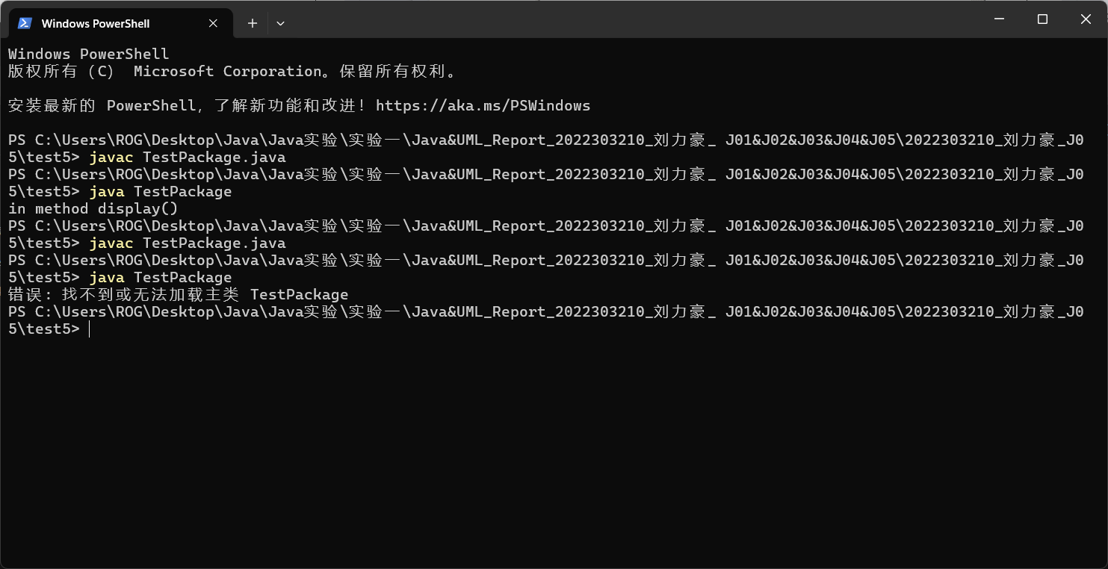
5.3 Java实验结果

指导内容 1：

运行结果：

代码分析：
1.包的概念：包是Java中组织类的一种方式，用于对类进行分组和命名空间管理。包可以包含多个类，用于组织和分类相关的类。包可以嵌套，形成包的层次结构。
2.使用package关键字在Java源文件中进行包的定义。例如，package p1;定义了一个名为p1的包。在源文件中定义包后，可以将该文件放在与包名对应的文件夹中。使用import语句可以引入其他包中的类，以便在当前文件中使用这些类。编译和运行带有包的Java程序：
3.使用javac命令编译Java源文件时，可以使用-d选项指定编译输出的目录。编译输出的目录结构会按照包的层次结构来组织。使用java命令运行带有包的Java程序时，需要使用完整的类名（包名 + 类名）。
作用：

1.包提供了命名空间的管理，避免了类名冲突。
2.包可以提高代码的可读性和可维护性，方便组织和查找类。
3.包还可以用于控制访问权限，通过包的访问修饰符（如public、protected、private）限制类和成员的访问范围。

练习思考 2：

运行结果：
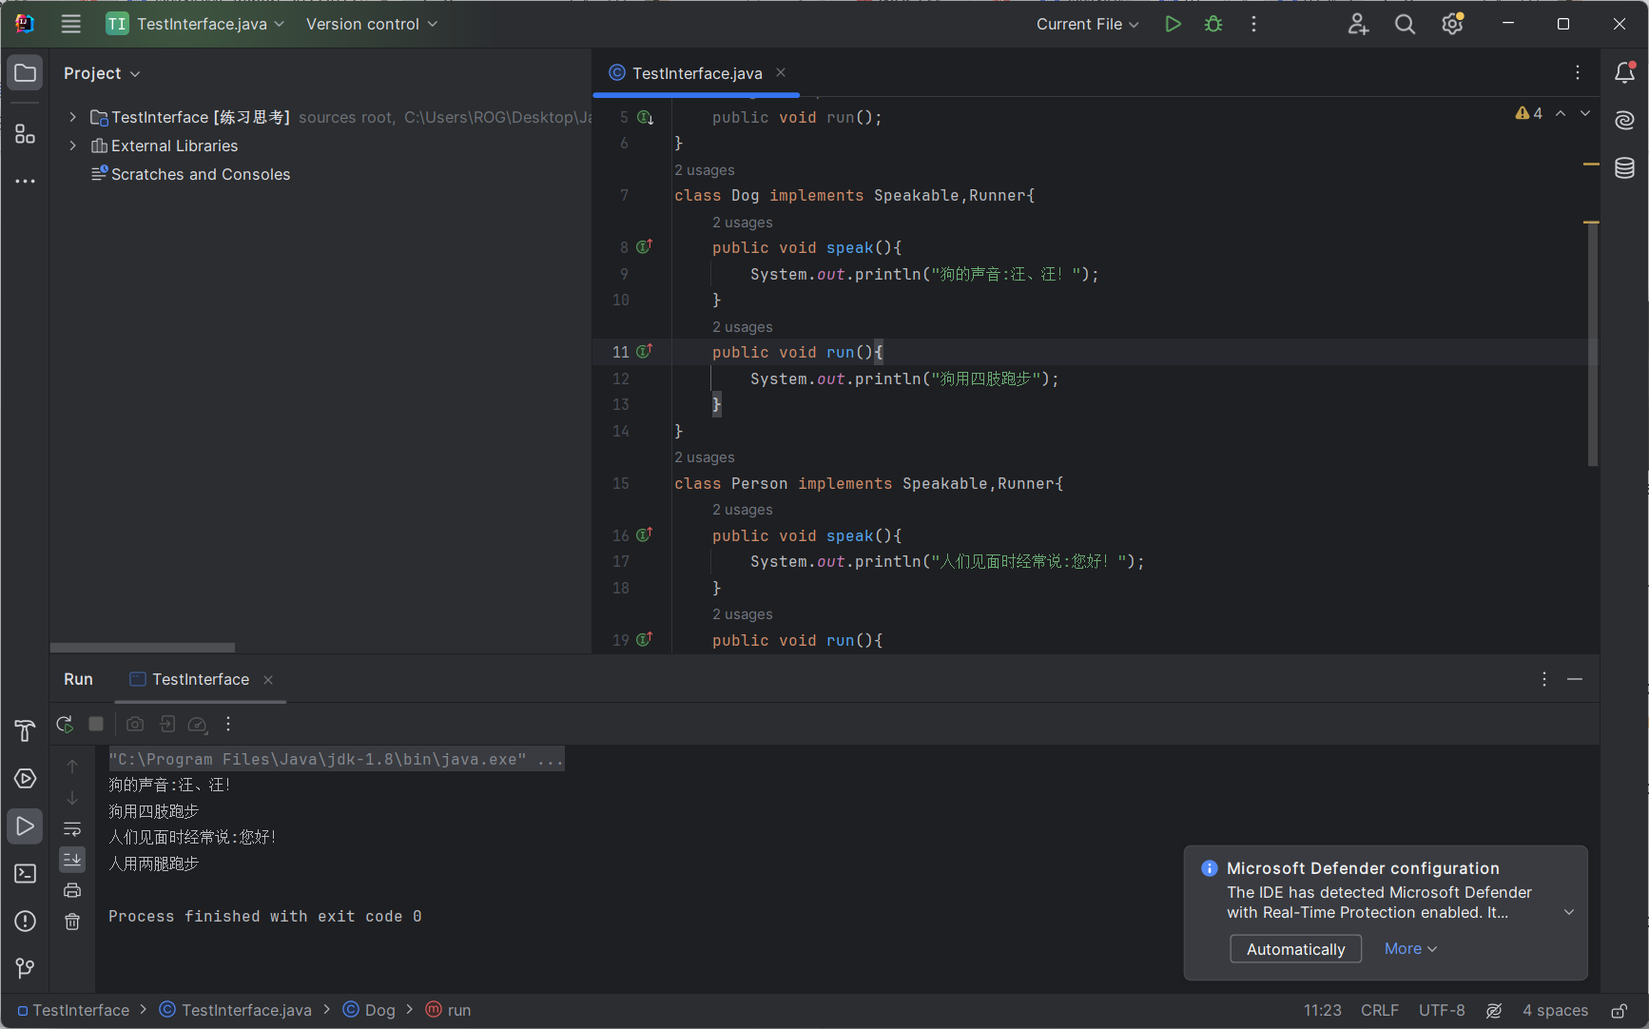
运行上面的程序，思考如下的问题：
- 该程序编译后生成几个字节码文件？
解：四个字节码文件，分别是：

Speakable.class：包含接口Speakable的字节码。
Runner.class：包含接口Runner的字节码。
Dog.class：包含类Dog的字节码。
Person.class：包含类Person的字节码。
- 创建一个类Bird（鸟），给出其声音特征，并在主类中创建一个Bird类的实例，输出其特征。
解：代码如下：
interface Speakable{
public void speak();
}
interface Runner{
public void run();
}
class Dog implements Speakable,Runner{
public void speak(){
System.out.println("狗的声音:汪、汪！");
}
public void run(){
System.out.println("狗用四肢跑步");
}
}
class Bird implements Speakable {
public void speak(){
System.out.println("鸟的声音：啾、啾！");
}
}
class Person implements Speakable,Runner{
public void speak(){
System.out.println("人们见面时经常说:您好！");
}
public void run(){
System.out.println("人用两腿跑步");
}
}
public class TestInterface1{
public static void main(String[] args) {

Dog d = new Dog();
d.speak();
d.run();

Person p = new Person();
p.speak();
p.run();

Bird b = new Bird();
b.speak();

}
}
运行结果如下：
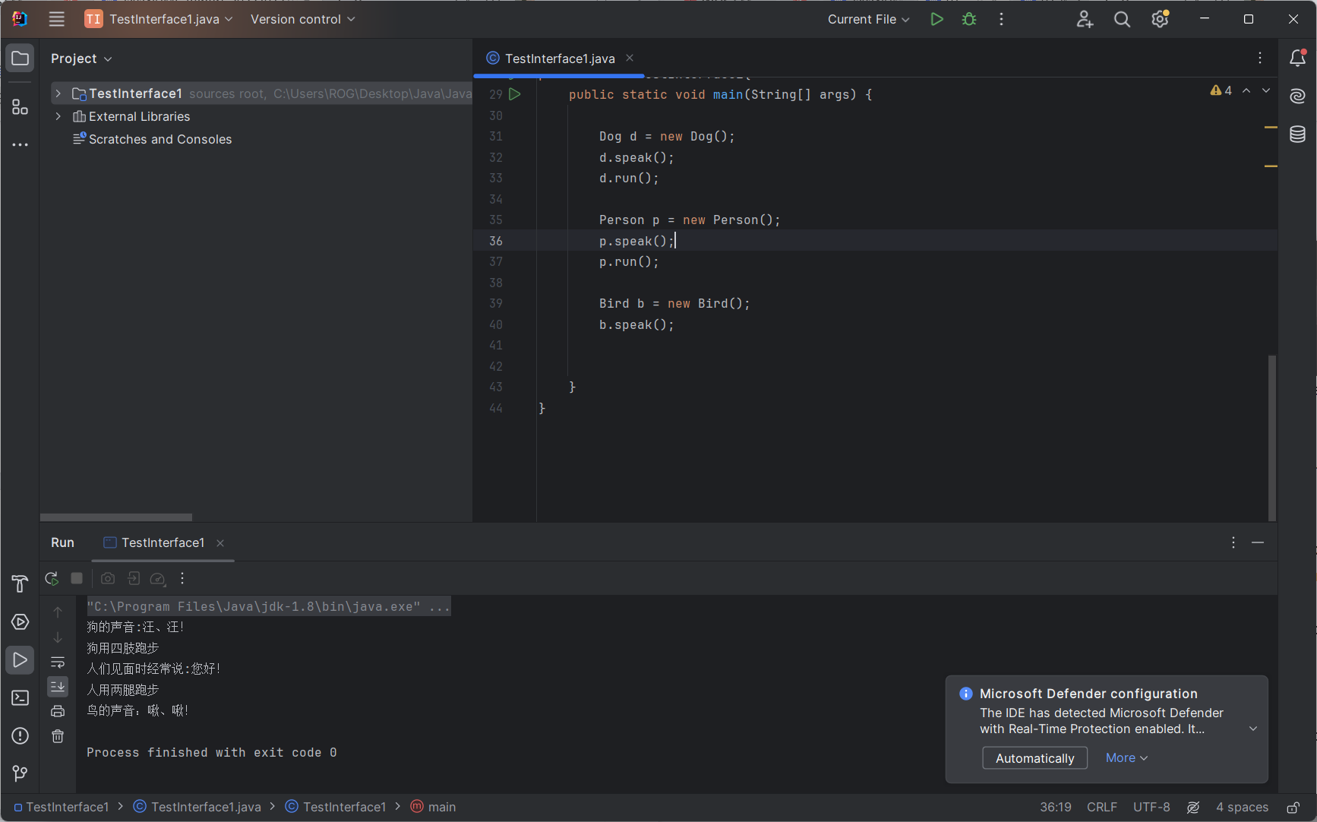
- 如何编写抽象类代替程序中的接口，实现程序同样的功能。试比较它们的不同。
解：
代码如下：

abstract class Speakable {
public abstract void speak();
}

class Dog extends Speakable {
public void speak() {
System.out.println("狗的声音: 汪、汪！");
}

public void run() {
System.out.println("狗用四肢跑步");
}
}

class Person extends Speakable {
public void speak() {
System.out.println("人们见面时经常说: 您好！");
}

public void run() {
System.out.println("人用两腿跑步");
}
}

class Bird extends Speakable {
public void speak() {
System.out.println("鸟的声音：啾、啾！");
}
}

public class TestInterface2 {
public static void main(String[] args) {
Dog d = new Dog();
d.speak();
d.run();

Person p = new Person();
p.speak();
p.run();

Bird b = new Bird();
b.speak();
}
}
运行结果：
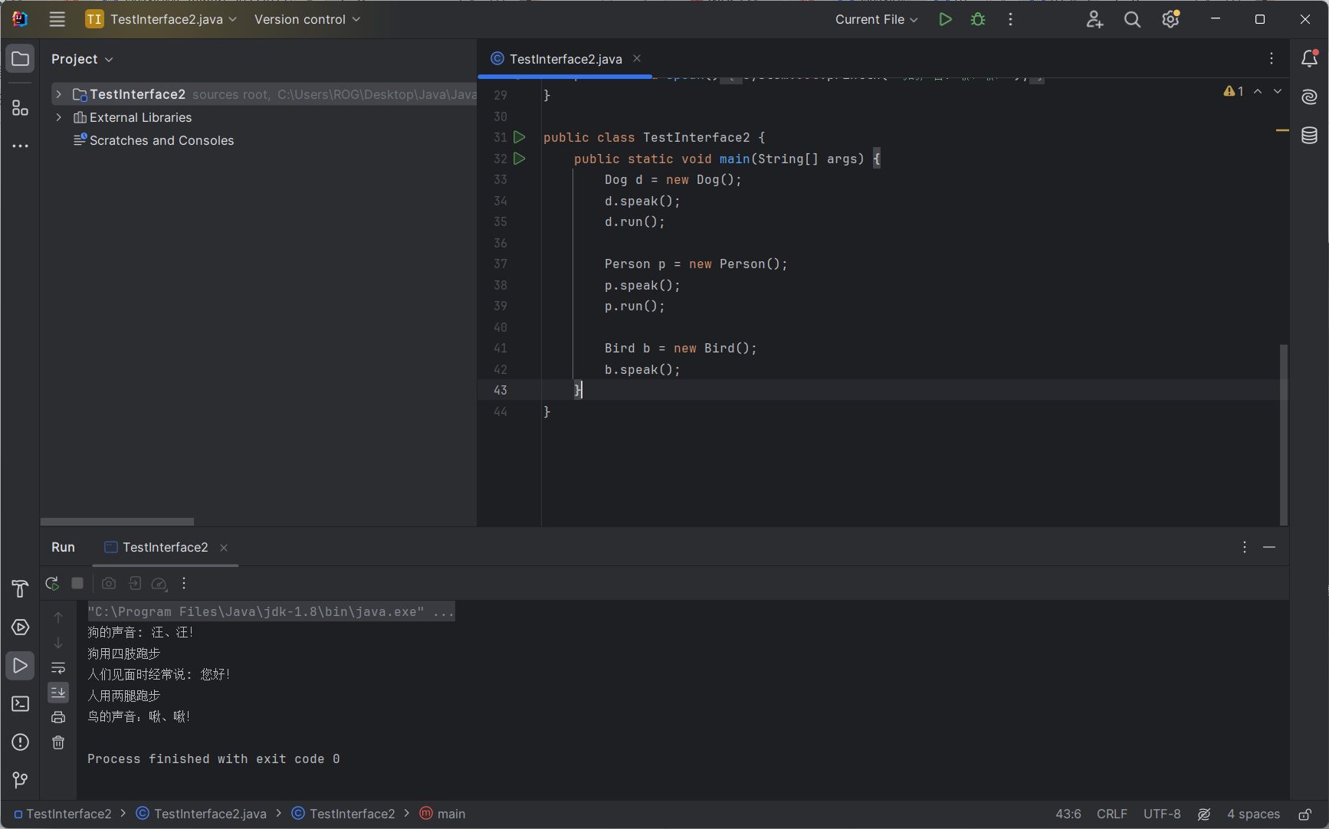

不同：
- 接口可以被多个类同时实现，而类只能继承一个抽象类。
- 接口中的方法默认为公共的抽象方法，而抽象类可以包含非抽象方法。
- 类可以实现多个接口，但只能继承一个抽象类。
- 接口用于定义行为的契约，而抽象类用于定义一种类的通用特征和行为。
- 接口强调"是什么"，而抽象类强调"是什么"和"如何做"的组合。
- 实现接口时，必须实现接口中的所有方法；继承抽象类时，可以选择性地实现抽象类中的方法。

6 实验总结

6.1 实验中遇到的问题以及解决方法

问题：
在需要输出汉字的java程序中，会遇到编译过不去的问题，同时会提示UTF-8的不可映射字符：
解决方法：
这是因为记事本默认的编码格式为ASCII，而JAVA中的字符一般都为UTF-8格式。使用Notepad++将其转换为UTF-8编码即可解决问题。

问题：
Main函数找不到，无法执行程序
解决方式：
Java中的main方法是程序的入口，必须使用public static void来修饰，并且参数类型只能是一个字符串数组。如果没有正确定义main方法，或者将其写成Main方法，会导致运行时错误。

问题：
对于‘\’字符串无法在Java中打出。
解决方式：
Java中的斜杠（/）和反斜杠（\）有不同的含义。斜杠（/）是用于表示文件路径的分隔符，而反斜杠（\）是用于表示转义字符的前缀。在Windows系统中，文件路径通常使用反斜杠（\），但需要注意转义问题。在Linux系统中，文件路径通常使用斜杠（/）。

6.2 实验体会
在本次实验中，我不仅学习了Java语言的理论知识，还亲身体验了Java语言的实践应用。编写程序的过程中，我秉承着Java语言的规范和风格，如使用驼峰命名法、添加注释、运用接口和抽象类等，这些举措显著提升了Java代码质量和可维护性。同时，我也学会了使用一些常用的Java工具，例如Eclipse，Powershall，还有IJ，VScode等这些工具提供了便利，使得开发过程更高效。
同时，本次实验也大大提高了我面对编程问题的信心，我将更深刻的领悟Java语言的结构，方法，类，包，接口，继承，多态等相关的知识点，也大大提高了我的基础逻辑水平和编程能力。
通过这节实验课，我巩固了Java语言的基础知识，深入了解了Java语言的高级特性和技巧。我深信这些知识对于提升我的编程水平和竞争力将起到重要的推动作用。我对继续深入探索Java语言的广阔领域充满期待，希望能够在这个过程中不断发现新的可能性，并成为一名卓越的Java程序员。

